班级动态(3.27）
一、来园基本情况
来园人数：应到30人，实到30人。
儿童（男孩） | 来园情绪 | 自主放物品 | 自主早点 | 儿童（女孩） | 来园情绪 | 自主放物品 | 自主早点
王秋逸 | √ | √ | √ | 肖妙青 | √ | √ | √
纪苏晨 | √ | √ | √ | 嵇羽晞 | √ | √ | √
赵夏冉 | √ | √ | √ | 管亦星 | √ | √ | √
白新奇 | √ | √ | 来园较晚 | 陈怡何 | √ | √ | √
丁载誉 | √ | √ | √ | 陈艺茹 | √ | √ | √
杨言希 | √ | √ | √ | 刘佩琦 | √ | √ | √
樊晏清 | √ | √ | √ | 朱柯逸 | √ | √ | √
邵祉琛 | √ | √ | √ | 胡欣芮 | √ | √ | √
刘与一 | √ | √ | √ | 李梦兮 | √ | √ | √
蔡镇远 | √ | √ | √ | 张心愉 | √ | √ | √
崔子瑜 | √ | √ | √ | 徐佳一 | √ | √ | √
陶书宇 | √ | √ | √ | 曹婳 | √ | √ | √
李一凡 | √ | √ | √ | 顾一冉 | √ | √ | √
冯子乐 | √ | √ | √ | 朱天文 | √ | √ | √
孔梓睿 | √ | √ | √ | 黄雅萌 | √ | √ | √

- 室内体育游戏
下雨天也抵挡不住我们锻炼身体的步伐，今天我们来到音体室，利用最常见的呼啦圈，进行了创新的玩法，孩子们俩俩合作锻炼协作、跳跃的能力，小组合作，锻炼钻、跨、协作的能力，孩子们在游戏中提升了合作能力，同时也加深了友谊！
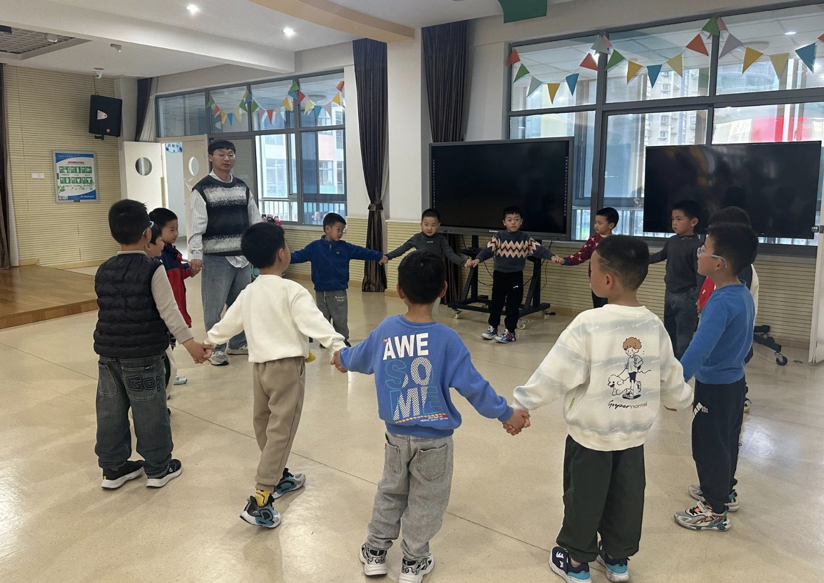 | 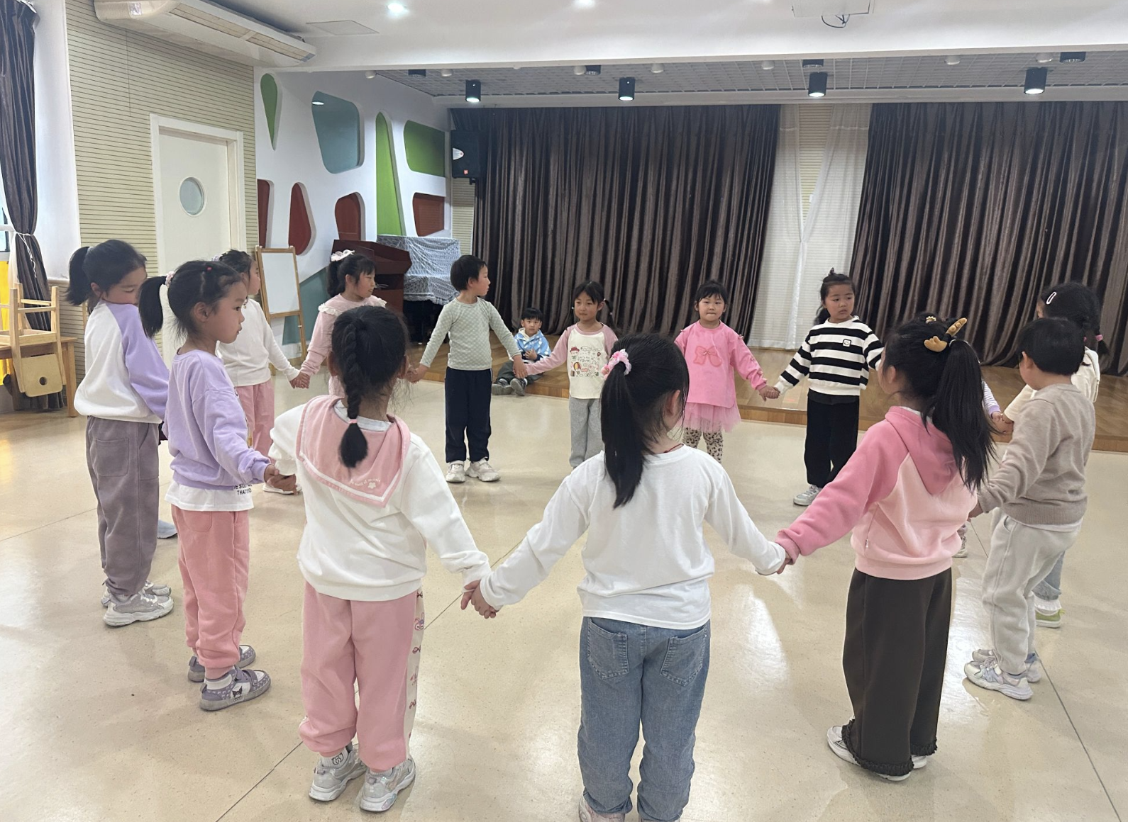 | 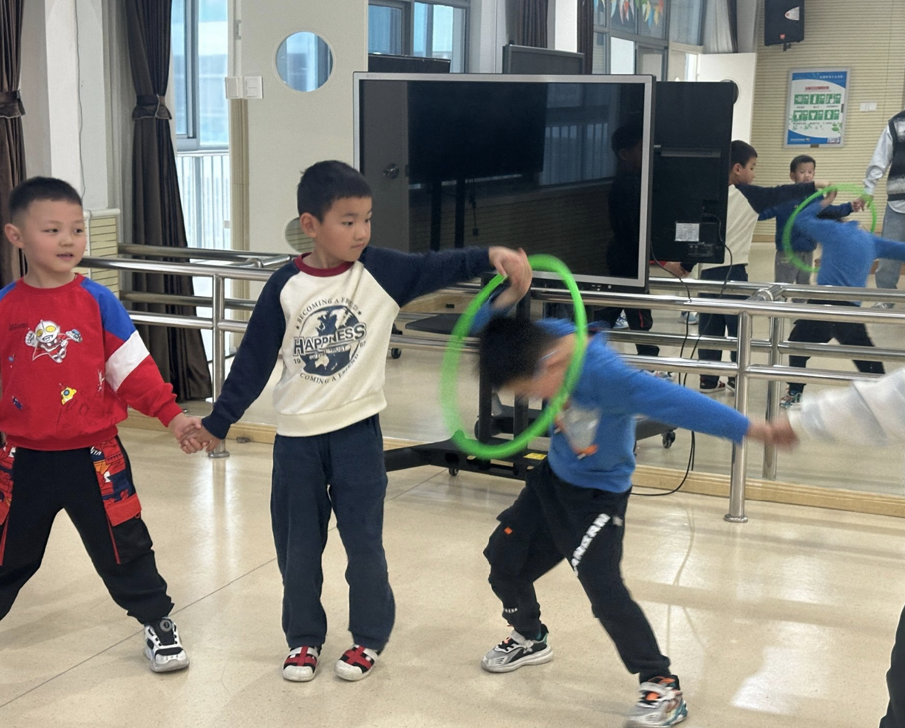
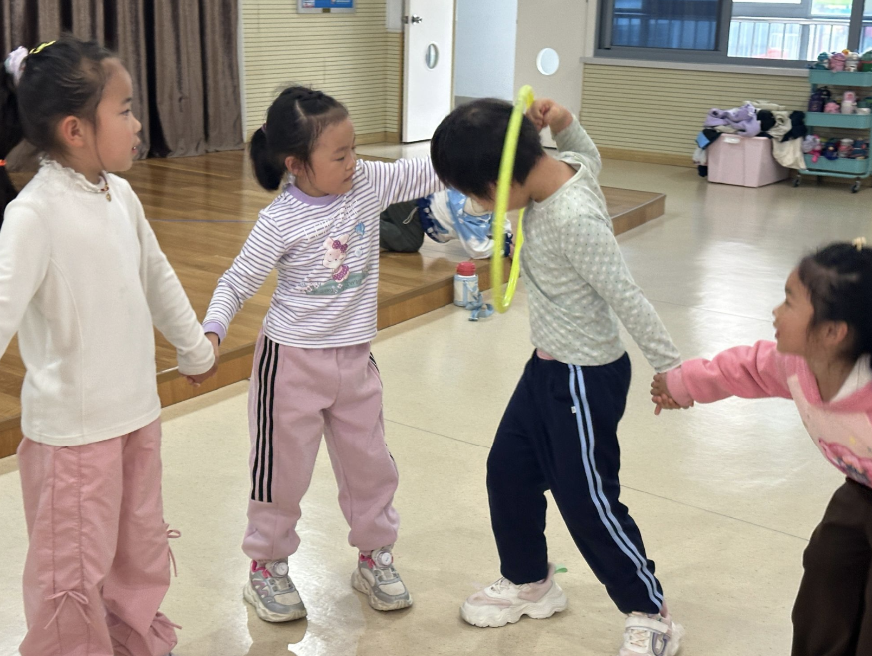 | 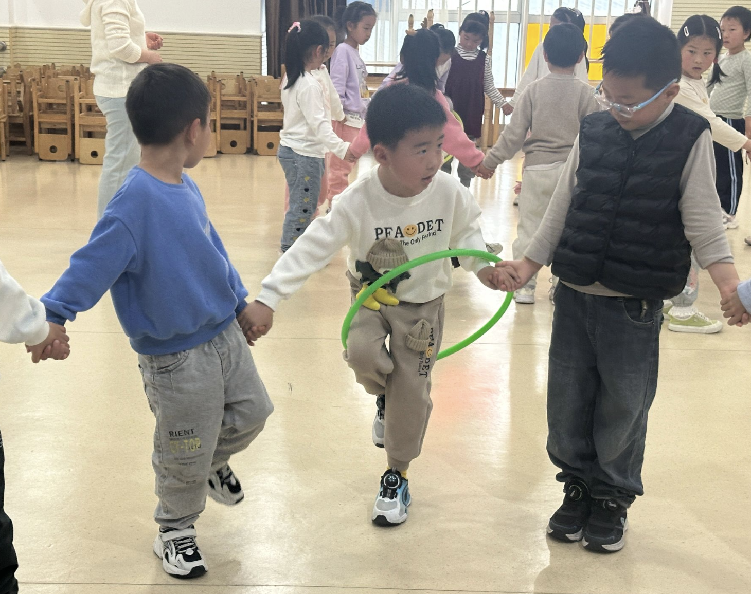 | 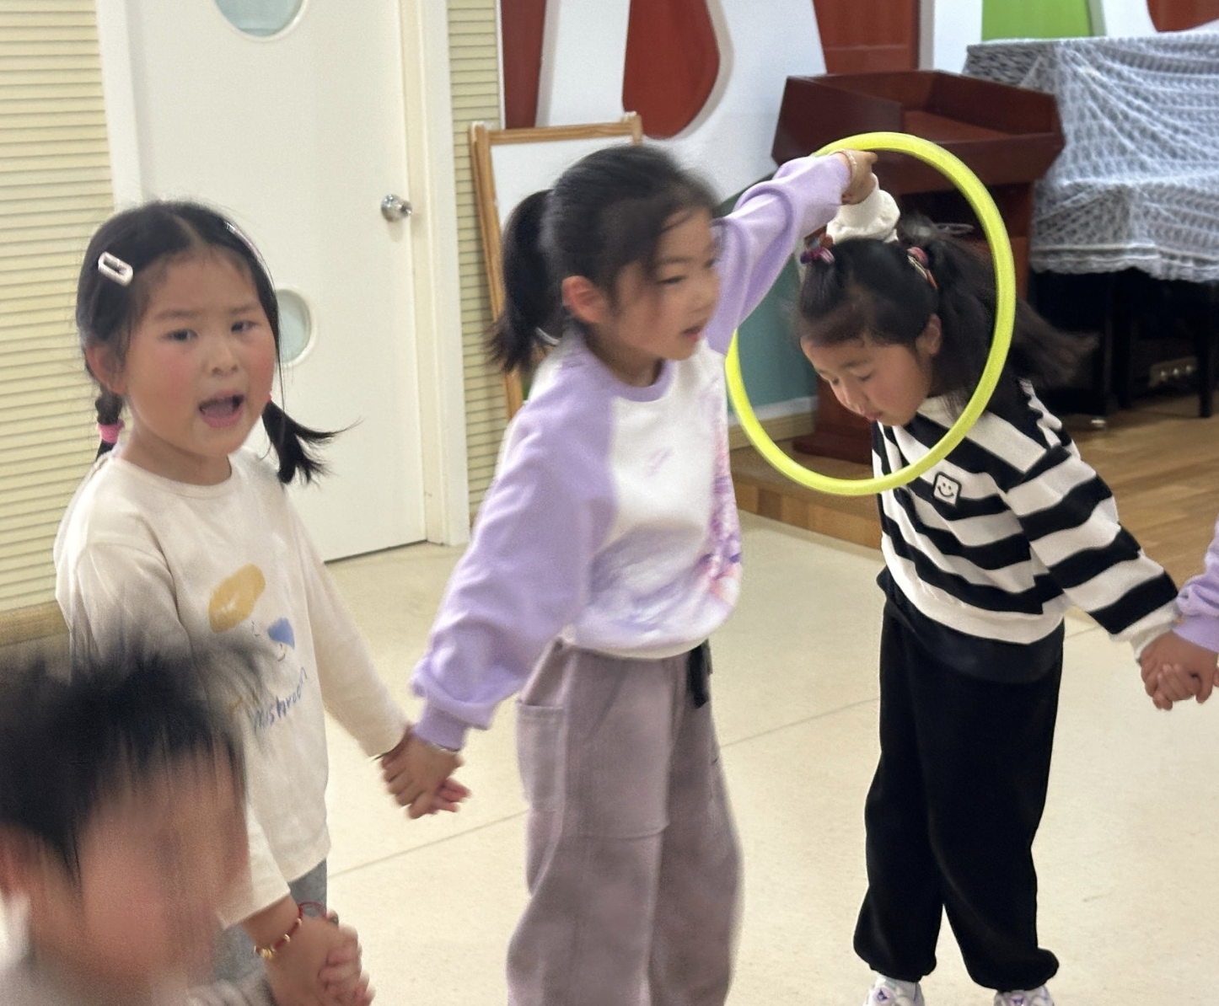

- 集体活动
《春天的花园》是一首意境优美的散文诗，诗歌通过简洁优美的语言以及拟人等手法的运用生动地描述了春天美丽的景象，既赞美了春天的美丽，大自然的神奇，又给人以美的陶冶和享受。本次活动引导幼儿观察图片、课件等理解作品内容，同时在理解的诗歌的基础上启发幼儿观察、发现自然界的变化，感知春的意韵。
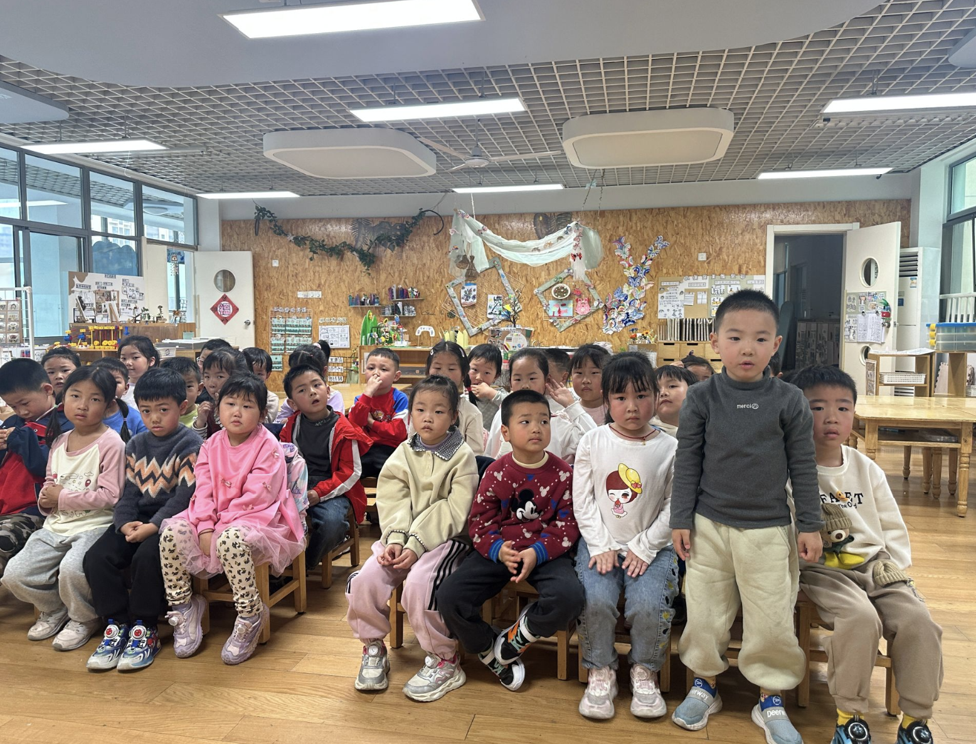 | 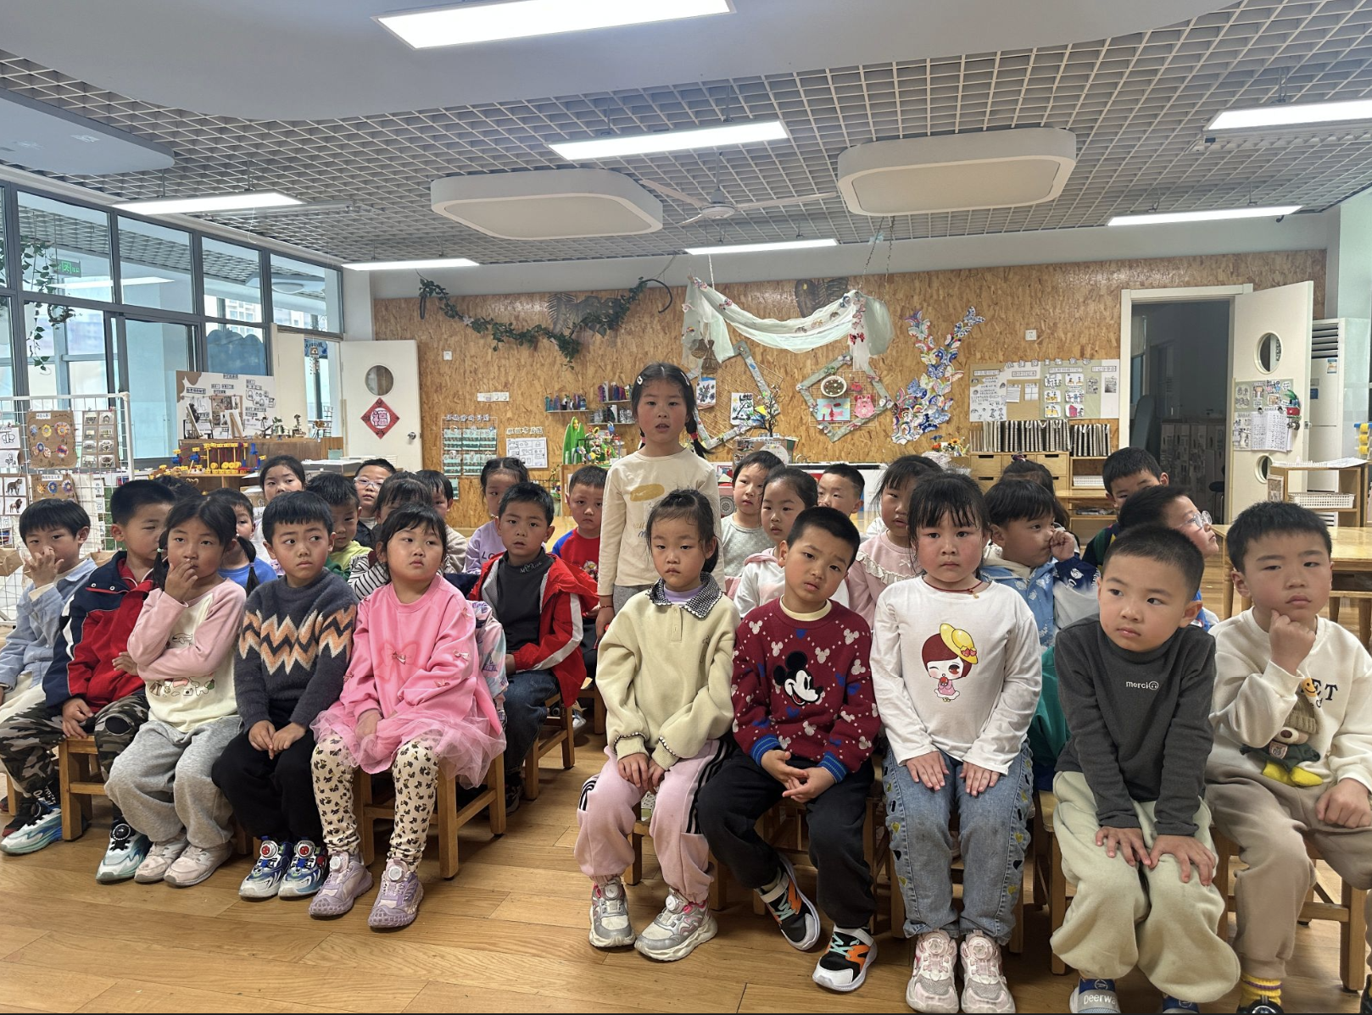 | 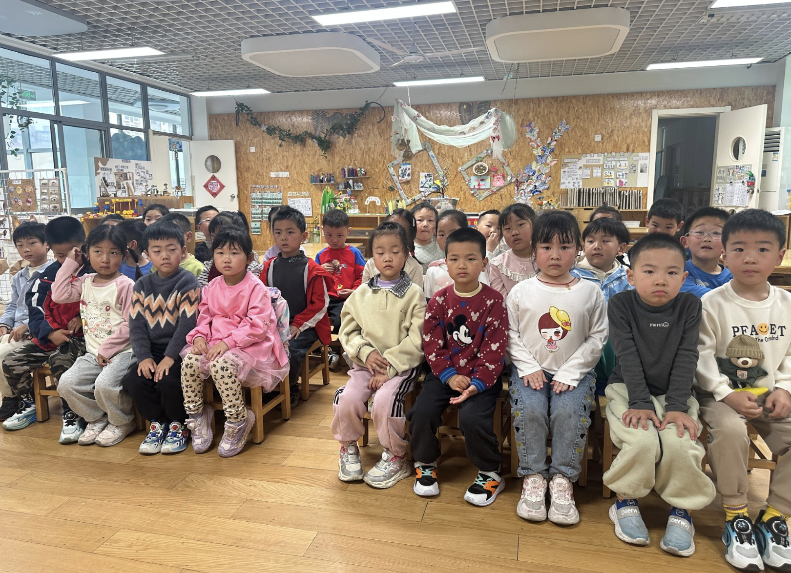

- 区域活动
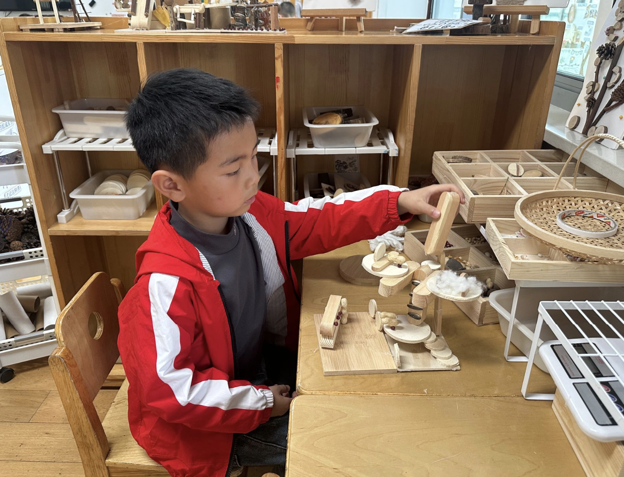 | 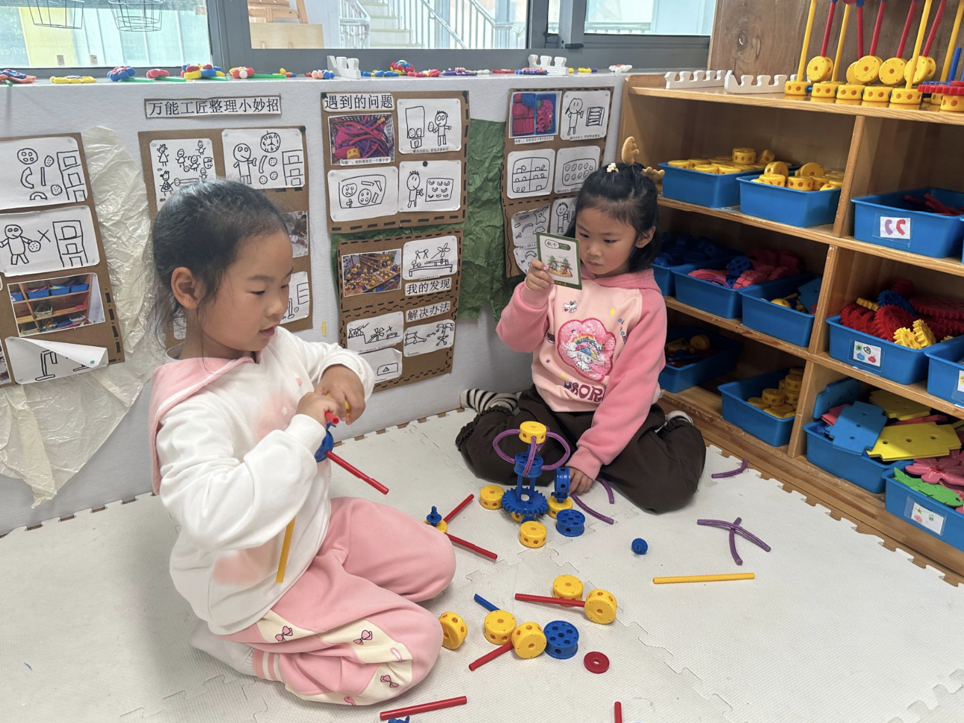 | 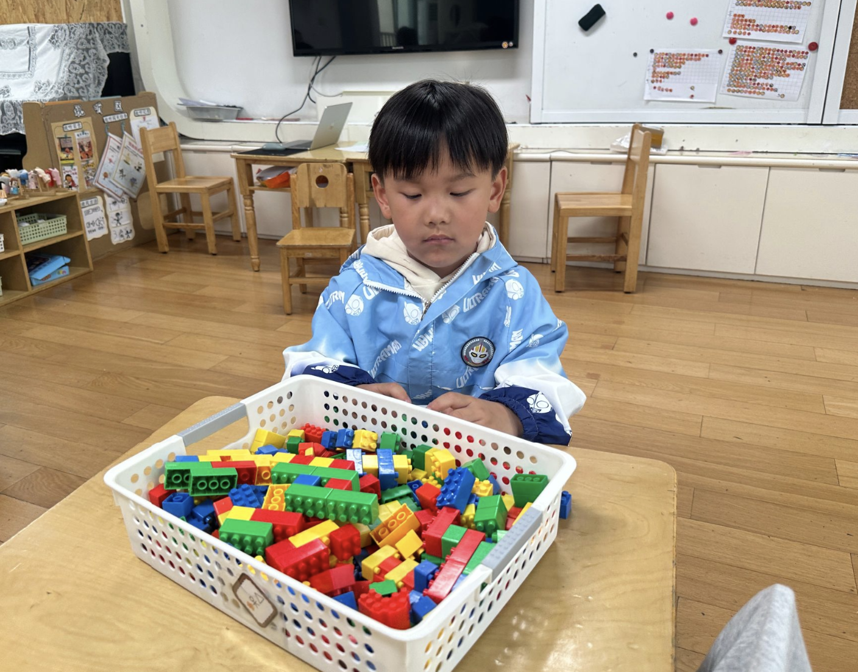
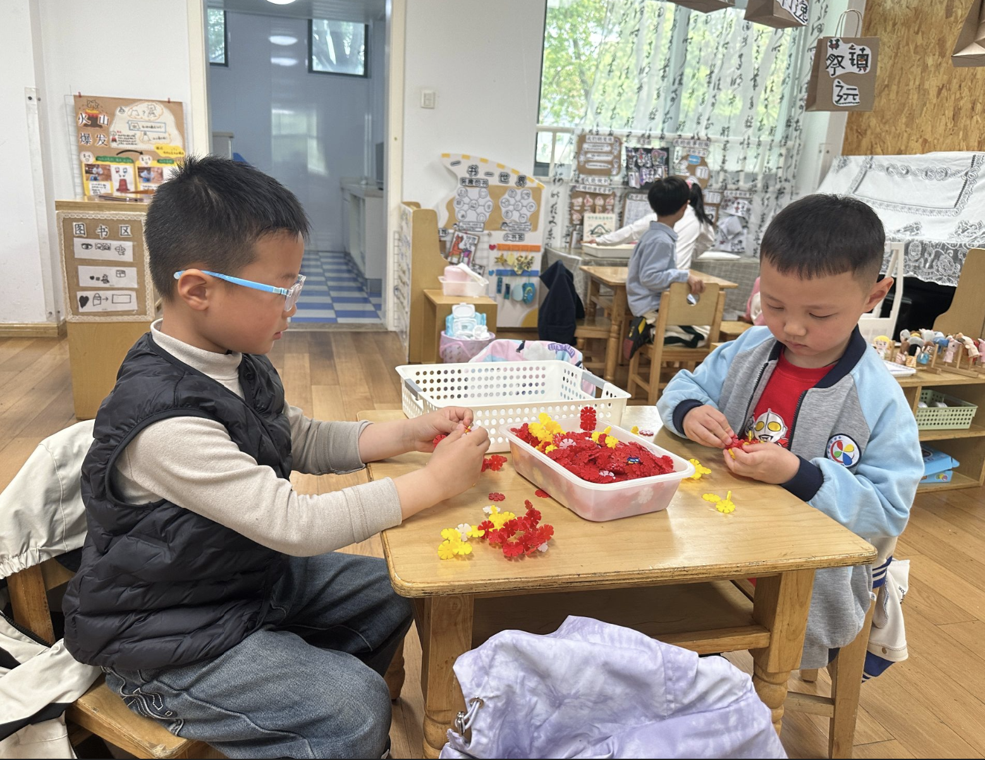 | 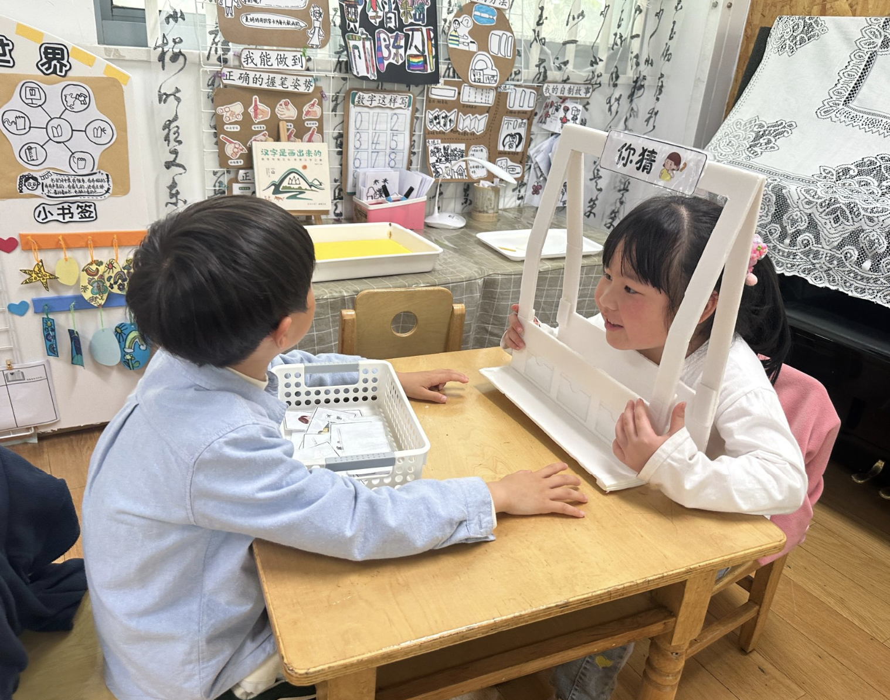 | 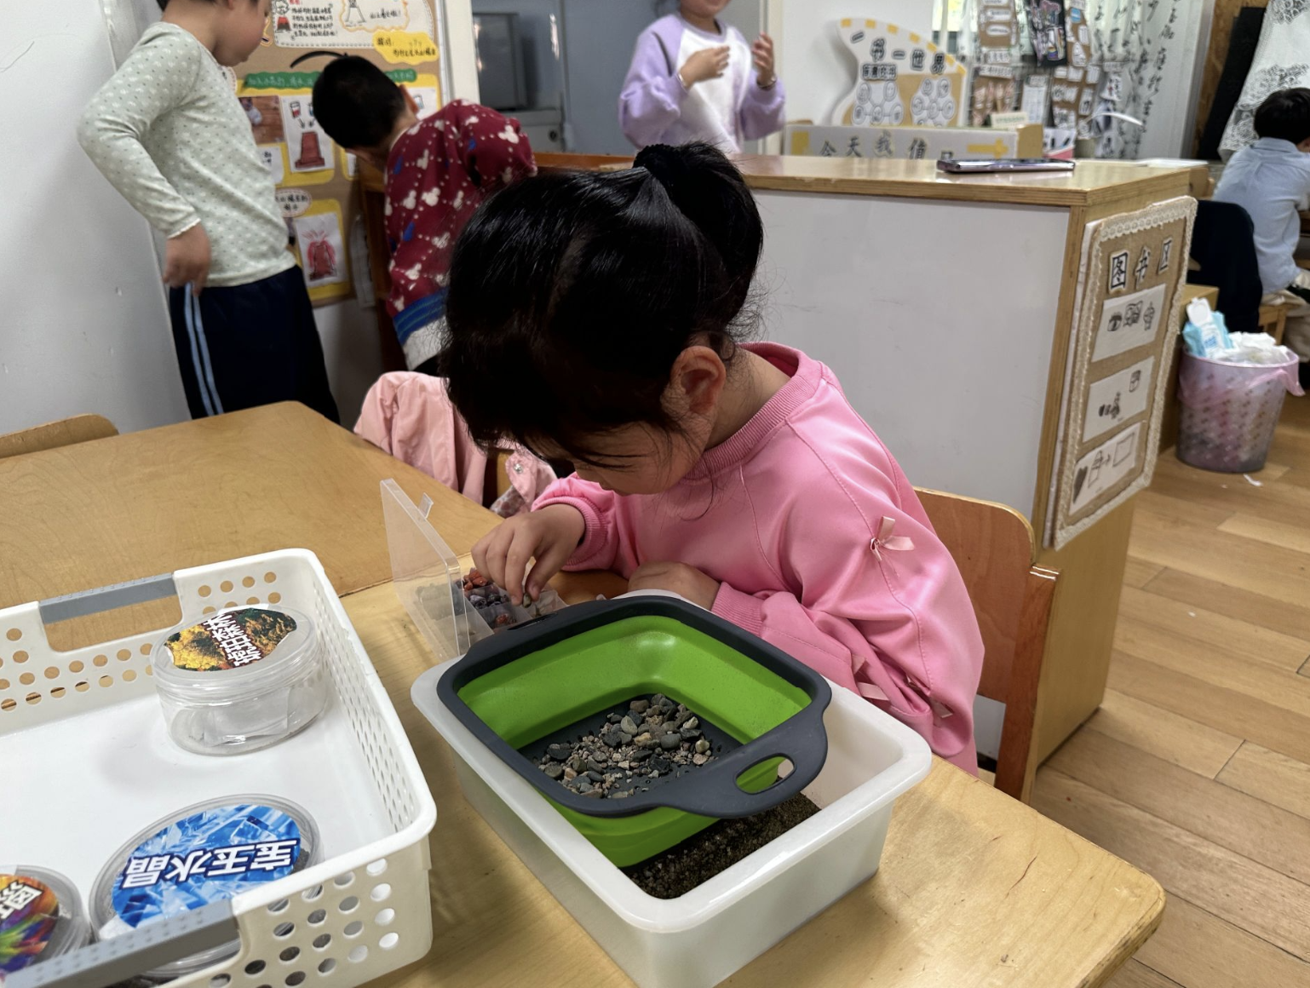

五、家园联系
最近气温波动不定，请及时关注天气情况，为幼儿穿上合适的衣物。。

